2020 m. 34 savaitę didmeninėje prekyboje vidutinės degalų kainos kito įvairiai. Didmeninė benzino A-95 kaina analizuojamu laikotarpiu sumažėjo 0,1 proc., automobilių dujų – padidėjo 1,6 proc., o dyzelino ir dyzelino žemės ūkiui – nepasikeitė. Palyginti su 2019 m. atitinkamu laikotarpiu didmeninė dyzelino kaina sumažėjo 14,7 proc., dyzelino žemės ūkiui – 26,6 proc., krosnių kuro – 32,3 proc., benzino A-95 – 8,1 proc., o automobilių dujų – 1,3 proc.

Mažmeninėje prekyboje 2020 m. 34 savaitę vidutinės degalų kainos didėjo arba nekito. Mažmeninė dyzelino kaina analizuojamu laikotarpiu padidėjo 1,0 proc., benzino A-95 – 0,7 proc., automobilių dujų – 0,8 proc., o dyzelino žemės ūkiui – nepasikeitė. Palyginti su 2019 m. atitinkamu laikotarpiu mažmeninė benzino A-95 kaina sumažėjo 14,7 proc., dyzelino žemės ūkiui – 27,1 proc., dyzelino –17,8 proc., o automobilių dujų – padidėjo 5,2 proc.

Didžiuosiuose Lietuvos miestuose (Vilniuje, Kaune, Klaipėdoje, Šiauliuose, Panevėžyje, Alytuje ir Marijampolėje) analizuojamu laikotarpiu vidutinės mažmeninės degalų kainos kito įvairiai.

Savaitės pradžioje Niujorko biržoje šviesiosios naftos kaina buvo apie 42,79 USD už barelį, o pabaigoje ji kainavo apie 42,55 USD už barelį. 2020 m. 34 savaitę šviesiosios naftos kaina šioje biržoje sumažėjo 0,6 proc.

**Vidutinės degalų kainos Lietuvos rinkoje 2020 m. 34 savaitę**

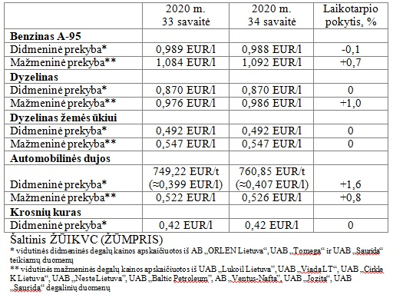

**Vidutinės mažmeninės degalų kainos didžiuosiuose Lietuvos miestuose 2020 m. 34 savaitę**

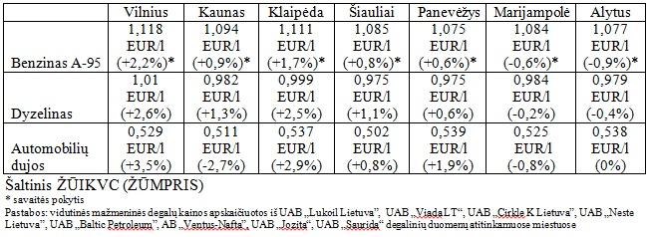

Šaltinis – ŽŪIKVC (LŽŪMPRIS)  
Naudojant ŽŪIKVC (LŽŪMPRIS) duomenis, būtina nurodyti šaltinį